|  |  |  |  |  |
| --- | --- | --- | --- | --- |
| **EMB00004e70326a** | | **데이터융복합∙소비자리서치 전문 연구기관**  **컨슈머인사이트 보도자료** | | |
| 기관 | 컨슈머인사이트 | | 이메일 | kimmh@consumerinsight.kr |
| 문의 | 김민화 연구위원 | | 연락처 | 02) 6004-7643 |
| 배포일 | 2024년 11월 18일(월) 배포 | | 매수 | 총 5매 |

|  |  |  |
| --- | --- | --- |
|  | **명암 엇갈리는 국내 vs. 해외 OTA**  **컨슈머인사이트, 코로나 전후 OTA 이용경험률 추이 비교** |  |
|  | **- 혼전양상 국내 OTA, 상승세 해외 OTA**  **- 1위 야놀자 위협하는 여기어때, 4위 추락 네이버**  **- 급부상하는 아고다, 숨고르는 에어비앤비·스카이스캐너**  **- 여행수요 따라 국내 OTA 하락, 해외 OTA 상승할 듯**  **- 여행시장 위축으로 OTA간 경쟁 심화될 것** |  |

○ 야놀자, 여기어때 등 코로나 이후 잘 나가던 토종 온라인여행상품플랫폼(OTA)의 점유율이 한풀 꺾였다. 반면 글로벌 OTA는 아고다가 네이버여행상품을 앞지르고 3위로 복귀하는 등 선전하고 있다. '국내여행 하락, 해외여행 회복'으로 엇갈린 여행 추세와 글로벌 OTA의 반격으로 시장 구도에 변화가 예상된다.

□ 데이터융복합·소비자리서치 전문 연구기관 컨슈머인사이트가 2016년부터 매년 수행하는 ‘여행상품 만족도 조사’에서 최근 1년간(‘23년 9월~’24년 8월) 온라인 여행상품 플랫폼을 이용한 경험이 있는 소비자(1만2693명)에게 어떤 플랫폼을 이용해 봤는지 묻고 코로나 전후 6년간의 추이를 비교했다. 국내·외 주요 OTA(가격비교, 숙박전문앱 포함) 24개 브랜드를 제시했으며 이 중 이용률 5% 이상의 9개 플랫폼을 비교했다.

□해당 데이터는 한국지능정보사회진흥원(NIA)의 빅데이터센터구축사업을 통해, 한국문화정보원 문화빅데이터플랫폼 마켓C [www.bigdata-culture.kr](http://www.bigdata-culture.kr)에서도 공개되고 있다.

**■ 국내 OTA : 인터파크 급락…마이리얼트립 선전**

○ 올해 소비자의 OTA 이용경험률은 야놀자가 20%로 제일 높았고 이어 여기어때(18%), 아고다(15%), 네이버여행상품(14%) 순으로 4개 브랜드가 선두 그룹을 형성했다**[그림]**. 그 다음은 에어비앤비(9%)였으며, 스카이스캐너와 인터파크(각각 6%), 마이리얼트립과 클룩(각각 5%)이 뒤를 이었다.

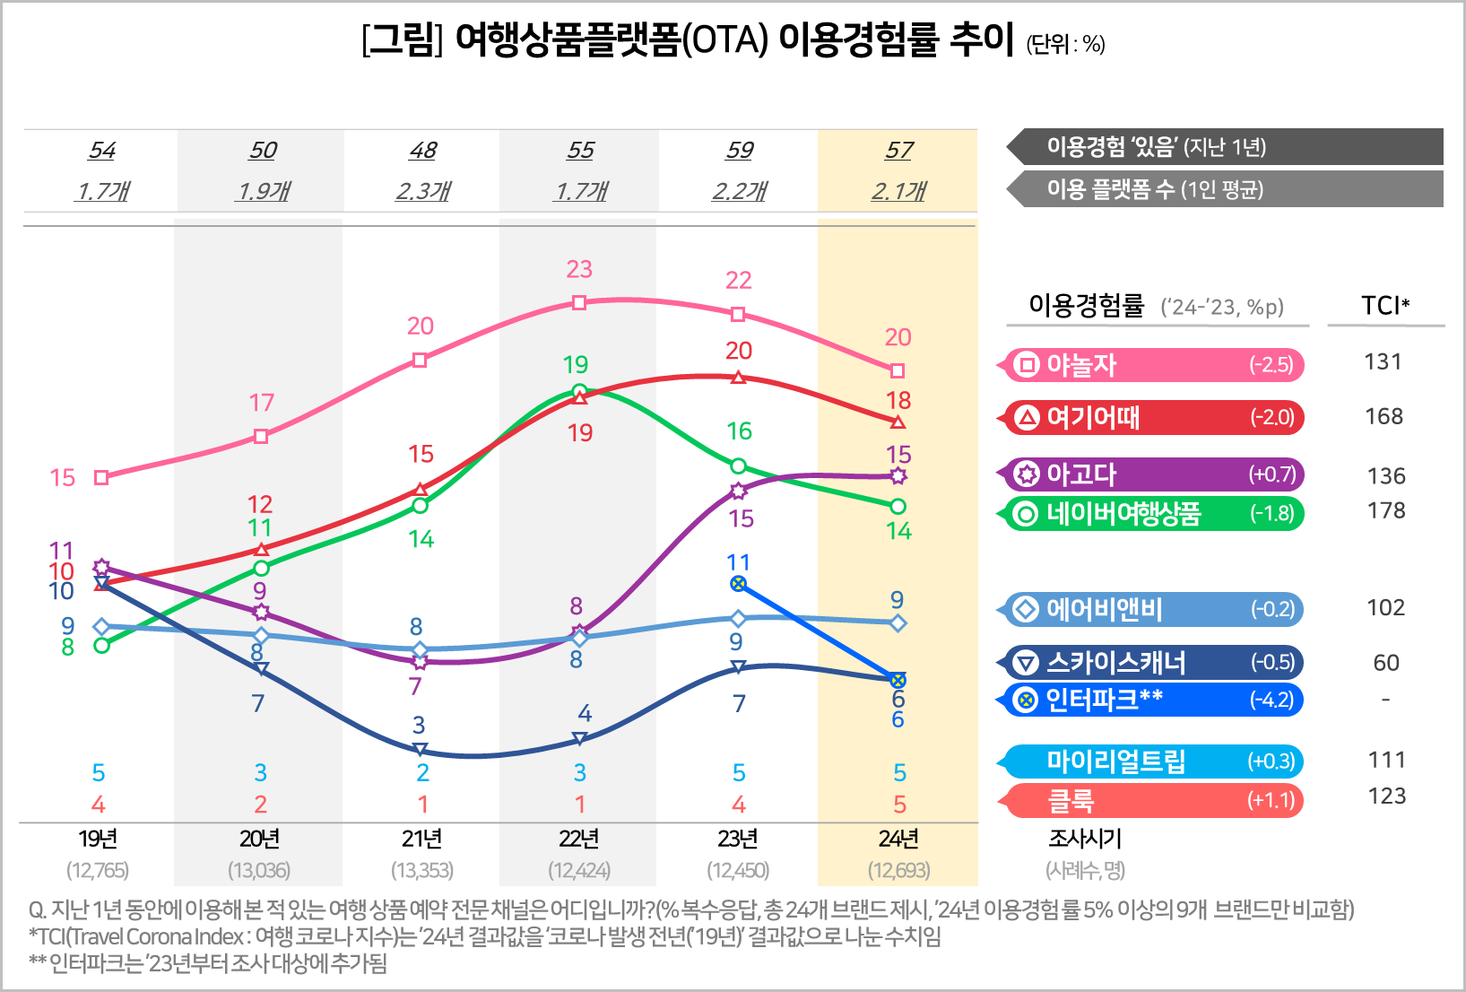

○ 국내 OTA는 코로나 기간('20~'22) 사실상 멈췄던 해외여행의 반사이익으로 급성장(참고. [여행상품 플랫폼 `토종 빅3 쏠림` 더 심해졌다](https://www.consumerinsight.co.kr/voc_view.aspx?no=3213&id=pr10_list&PageNo=3&schFlag=0) ’21.12.07)했으나 해외여행 재개와 함께 국내 OTA 3강인 야놀자, 여기어때, 네이버여행상품 모두 하락세로 전환했다.

○ 야놀자는 코로나 이전 15%에서 ’22년 23%까지 오르고, 24년에는 20%까지 떨어졌으나 국내·해외 OTA 중 1위 자리를 놓치지 않았다. 여기어때는 야놀자에 5%p 뒤진 ’19년 10%에서 출발해 ’23년(20%)과 ’24년(18%) 모두 2%p 차로 접근해 선두를 위협하고 있다. 2015년 항공권 검색 서비스를 시작한 네이버여행상품은 ’22년 19%로 2위에 올랐으나, 이후 급락하여 ’24년 14%로 내려앉으며 여기어때와 아고다에 추월당해 4위로 밀렸다(참고. [네이버여행, 여기어때 추월하고 야놀자 추격](https://www.consumerinsight.co.kr/leisure-travel/r_Newsview?no=3327&PageNo=8) ‘23.02.22). 국내여행 비율이 높은 단순 중계 위주 사업모델의 한계를 보여준다.

○ 작년부터 조사 대상에 포함된 인터파크는 1년만에 반 토막 수준(11%→6%)으로 내려앉았다. 반면 마이리얼트립은 국내 OTA 중 유일하게 보합을 유지하면서 순위가 상승(10위→8위)했다. 대부분의 국내 OTA와 달리 해외 현지인 가이드 연결, 다양한 체험상품 등 마이리얼트립의 차별성이 반영된 결과로 풀이된다.

**■ 해외 OTA : 아고다, 5년만에 네이버여행상품 앞질러**

○ 글로벌 OTA는 상대적으로 선전했다. 코로나 시기 토종 OTA에 밀려 점유율이 크게 하락했던 아고다가 대표적이다. ‘19년 이용경험률 11%에서 '21년 7%로 바닥을 친 후 급상승해 최근 2년 연속 15%를 찍었다. 올해는 네이버여행상품을 5년만에 앞질러 3위로 올라섰고 선두 야놀자와의 차이도 5%p로 크게 좁혔다.

○ 에어비앤비는 조사기간 내내 큰 변동 없이 9% 선에서 안정적이며, 스카이스캐너는 코로나 전(10%)에는 크게 못 미쳐도 ‘21년(3%)에 비하면 2배(6%) 수준이고, 클룩은 코로나 이전 점유율을 상회(4%→5%)했다. 이는 글로벌 OTA 특유의 전문성에 기반한 경쟁력 덕분이다. 에어비앤비는 공유숙박, 스카이스캐너는 항공권, 클룩은 액티비티에서 독보적 입지를 구축한 것이 효과를 보고 있다.

**■ OTA 시장도 ‘국내 위축, 해외 회복’ 가능성**

○ 국내보다 해외여행을 선호하는 트렌드는 국내 OTA가 당면한 위험 요소다. 컨슈머인사이트 조사에 따르면 다수의 여행 지표가 ‘국내여행 감소, 해외여행 증가’를 예측하고 있다(참고. [관광수지 악화 주범은 ‘해외여행이 더 싸다’는 미신](https://www.consumerinsight.co.kr/voc_view.aspx?no=3610&id=pr10_list&PageNo=1&schFlag=0) ’24.10.28). 야놀자, 여기어때 등 국내 OTA가 해외여행, 액티비티 등으로 영역을 넓혀 왔음에도 국내여행과 해외 숙소∙항공권 중계 수준에 머물고 있는 것은 여전히 큰 약점이다.

○ 시장 축소 조짐도 주목할 만한 리스크다. 지난 1년간 OTA를 이용해본 소비자는 59%로 전년 대비 2%p 감소했고, 1인당 이용 경험 플랫폼 수도 전년 2.2개에서 2.1개로 줄었다. 여행비 지출의향은 지속적으로 감소 추세다(참고. [여행비 지출의향 1년째 하락…코로나 엔데믹 효과 끝났다](https://www.consumerinsight.co.kr/leisure-travel/r_Newsview?no=3530&PageNo=3) ’24.05.28). 그럼에도 소비자는 국내보다 해외에서 더 기꺼이 지갑을 열고 있다(참고. [여행비 7배 이상 드는데…해외여행 만족도가 더 높은 이유는?](https://www.consumerinsight.co.kr/leisure-travel/r_Newsview?no=3593&PageNo=1) ’24.10.04). ‘국내 위축, 해외 회복’이라는 여행 트렌드가 OTA 시장 판도에 재연될 가능성을 배제할 수 없는 다양한 이유다.

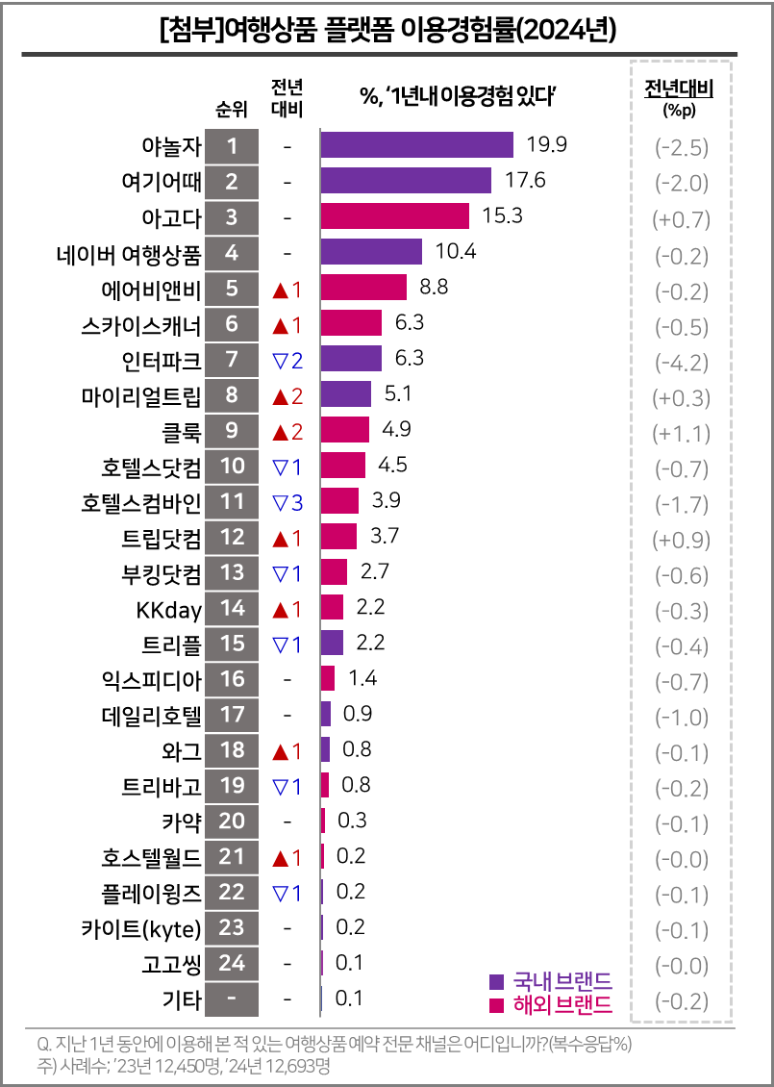

|  |
| --- |
| 컨슈머인사이트는 **비대면조사**에 **효율적**인 **대규모 온라인패널**을 통해 **자동차, 이동통신, 쇼핑/유통, 관광/여행, 금융** 등 다양한 산업에서 요구되는 **전문적이고 과학적인 리서치 서비스**를 제공하고 있습니다. **다양한 빅데이터**를 **패널 리서치 데이터**와 **융복합 연계**하여 데이터의 가치를 높이고 이를 다양한 산업에 적용하는 데 집중하고 있습니다. 특히 최근에는 **100% 모바일 기반**으로 **전국민 표본 대표성**을 가진 **조사 플랫폼 ’국대패널’**을 **론칭**하고 **조사업계 누구나 사용할 수 있도록 개방**했습니다. |

이 결과는 컨슈머인사이트 소비자동향연구소가 매년 9월에 여행소비자 2만 5000명 이상을 대상으로 수행하는 ‘연례 여름휴가여행만족도조사’를 바탕으로 작성됐습니다. 매년 업데이트되는 조사 결과와 분석 리포트는 [www.consumerinsight.kr/leisure-travel](http://www.consumerinsight.kr/leisure-travel)에서 볼 수 있으며, 2017-2023년 조사 결과를 요약한 자료도 다운로드 받을 수 있습니다. ([리포트 다운로드 받기](https://www.consumerinsight.co.kr/leisure-travel/r_report))

---------------------------------------------------------------------------------------------------------------------

Copyright © Consumer Insight. All rights reserved. 이 자료의 저작권은 (주)컨슈머인사이트에 있으며 언론사의 직접 인용 보도 외의 목적으로 사용할 수 없습니다. 그 밖의 인용 및 재배포는 컨슈머인사이트와 사전 협의를 거쳐 서면 승낙을 받은 경우에 한합니다.

|  |  |  |
| --- | --- | --- |
| **For-more-Information** | | |
| 김민화 컨슈머인사이트 연구위원/Ph.D | kimmh@consumerinsight.kr | 02)6004-7643 |
| 이상현 대리 | leesh@consumerinsight.kr | 02)6004-7624 |